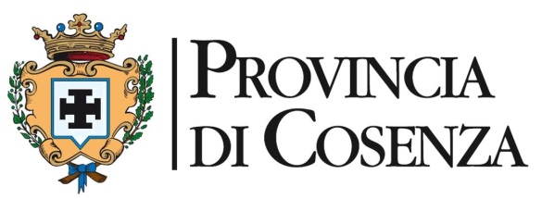
Stazione Unica Appaltante - SUA.CS
Per conto del Comune di Longobucco (CS)
Piazza XV Marzo, 1 – 87100 Cosenza
Tel. 0984/814220 – 393 – 632 - 321
sito internet: www.provincia.cs.it
Pec: sua@pec.provincia.cs.it

PATTO DI INTEGRITA’
GARA EUROPEA A PROCEDURA TELEMATICA APERTA PER L’APPALTO DI
“PIANO DEI SERVIZI DEI RIFIUTI URBANI”
CIG: 92441176AB– Cod. gara: 22SUA009

Si Attesta che il/la sig/sig.ra…..……………………………..………… nato/a a …………………………. Il …../……/………
in qualità di :………………………………………………………………….
Dell’Operatore: ………………………………………………………………………………………..
Ha preso visione in data ……………………….. degli elaborati progettuali e dei luoghi inerenti i lavori in oggetto.
Il presente esemplare viene sottoscritto e prodotto in duplice copia.

LUOGO E DATA
L’OPERATORE ECONOMICO
____________

IL RUP

